KOMMUNENS FÖRVALTNING

Kommun- Kommun
fullmäktige styrelsen
2005-2008 2005-2006

Svenska Folkpartiet 20 5
Samlingspartiet 10 3
Finlands Socialdemokratiska Parti 6 1
Gröna förbundet 4 1
Centern i Finland 3 1
Ledamöter totalt 43 11

Kommunens förtroendevaldaorganisation

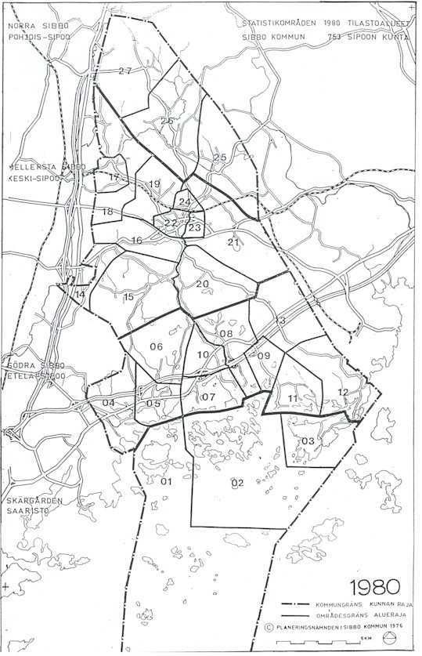

BEFOLKNING ENLIGT STATISTIKOMRÅDE 2005

1. Granö 17 15. Hindsby 295
2. Simsalö 86 16. Kyrkoby 395
3. Kitö-Löparö 91 17. Tallmo centrum 637
4. Östersundom 1 273 18. Tallmonejden 599
5. Majvik 849 19. Mårtensby 658
6. Immersby 455 20. Gesterby 516
7. Västerskog 808 21. Savijärvi 741
8. Söderkulla 2 271 22. Nickby 2 949
9. Hangelby 238 23. Östanåparken 528
10. Massby 420 24. Nickby gård 607
11. Träskby 570 25. Borgby 517
12. Spjutsund 241 26. Södra Paipis 727
13. Box 806 27. Norra Paipis 671
14. Myras 597 Ofördelade 157

UNDERVISNING
2004 2005

Elever i grundskolan 2 744 2 802
Elever i kommunens gymnasier 327 318

Medborgarinstitutet, undervisningstimmar 10 155 10 035
Medborgarinstitutet, kurser 600 596
Kursdeltagare 7 065 7 287

FRITIDSAKTIVITETER
2004 2005

Kommunens anläggningar

uteplaner, m² 43 360 49 760

byggda friluftsleder, km 22 22
− besökare på friluftsleder 32 028 34 291

gymnastiksalar, st/m² 8 / 3 553 9 / 3 953
− besökare i gymnastiksalar 53 781 69 152

Kommunägda ungdomslokaliteter 3 4
− användningstimmar 2 800 3 732

Biblioteket
− lån / invånare 11,7 12,06
− besök / invånare 8,2 8,3

Broschyren har uppgjorts av Sibbo kommun, ekonomi-
kansliet 9.6.2006.

Källor: Statistikcentralen (tabeller), TE-centralen (arbets-

kraft och Sibbo kommun (budget och bokslut).
Förfrågningar: tfn (09) 2353 6240.

Förvaltningsavdelningen

centralförvaltning, centralkansliet
ekonomikansliet
personalkansliet
it-enheten

Social- och hälsovårdsavdelningen

förvaltning och ekonomi
hälso- och sjukvård
boende- och vårdservice
barndagvård
socialarbete
kostservice

Bildningsavdelningen

bildningskansliet
svenska utbildningsväsendet
finska utbildningsväsendet
medborgarinstitutet
fritidsverksamhet
kulturverksamhet

Avdelningen för teknik och miljö

markanvändnings- och miljötjänster
kanslitjänster
kommunteknisk service
lokalitetsförvaltning

KOMMUNENS EKONOMI

mn euro Bokslut Bokslut Budget
2004 2005 2006

Verksamhetsintäkter 24,6 25,8 25,1
Verksamhetskostnader 84,3 89,0 91,1

Investeringsintäkter 5,2 5,8 3,6
Investeringskostnader 14,2 9,0 10,0

Skatteinkomster 55,5 56,7 59,2
Statsandelar 12,8 13,6 13,8
Årsbidrag 7,7 6,2 5,3
Lånestock 38,6 41,5 43,3

Årsbidrag, euro / invånare 417 329 277
Lån, euro / invånare 2 092 2 219 2 278

Verksamhetens nettokostnader

mn euro

Förvaltning (centralvalnämnden,
revision, kommunstyrelsen) 2,6 2,6 2,8
Social- och hälsovård 41,2 43,8 44,0
Bildning 20,6 21,9 23,3
Teknik och miljö 4,7 5,1 4,2

Inkomstskatteprocent 2006 18,75 %

Fastighetsskatt 2006 allmän skatteprocent 0,80 %
− obebyggd planlagd byggplats 1,80 %
stadigvarande bostad 0,30 %
annan bostadsbyggnad 0,90 %
SOCIAL- OCH HÄLSOVÅRD 2004 2005

DAGVÅRD

Daghem
− dagvårdsplatser 1 052 1 084
− närvarodagar 166 218 197 350
Familjedagvård
− dagvårdsplatser 151 142
− närvarodagar 22 437 21 955
Gruppfamiljedaghem
− dagvårdsplatser 122 87
− närvarodagar 22 756 20 912
Lekverksamhet, barn 42 40
Stöd för hemvård av barn
− barn som fick stödet 31.12 522 491

BOENDE- OCH VÅRDSERVICE

Hemvård och stödservice
− klienter 537 484
− besök 102 456 100 438
− stöd för närstående vård, klienter 119 124
Dagcentral
− klienter 31 38
Åldringshem
− klienter 124 113
− vårddygn 21 261 21 796
Hälsovårdscentralens sjukhus
− klienter 193 244
− vårddygn 14 585 15 160

HÄLSO- OCH SJUKVÅRD

Hälsovårdscentralen
− öppenvårdsbesök 62 566 60 987
− tandvårdsbesök 17 632 20 305
Specialsjukvård
− vårdperioder 2 975 5 858
− poliklinikbesök 23 203 21 374
Laboratorieundersökningar 86 054 105 448
Röntgenundersökningar 5 498 5 720

MILJÖHÄLSOVÅRD
Inspektioner 615 634
Undersökta prov 392 391
TEKNISK SERVICE 2004 2005

Vattenverket
− ledningsnätet längd, m 199 238 205 882
− såld vattenmängd, m² 757 020 793 039
− anslutna fastigheter, st. 2 615 2 758

Avloppsverket
− ledningar, m 166 378 174 602
− behandlat avloppsvatten, m³ 1 324 692 1 224 937

Vägar som underhålls av kommunen, m 55 592 58 605
− gator, m 37 928 40 001
− leder för lättrafik, m 12 759 14 049
Torg och övriga områden som underhålls
av kommunen, m² 9 800 9 800
Vägbelysning, ljuspunkter, st. 3 355 3 370
Förbindelsebryggor, st. 7 7

Skärgårdstrafik, M/S Sibbe
− passagerare 2 425 2 957
− körtimmar 126 137
Storörens båthamn, båtplatser 193 190

Parker, ha 33 34,5

MILJÖÄRENDEN

Byggnadsärenden
− beviljade bygglov, st. 665 529
− syneförrättningar, st. 1 243 1 341

Miljöärenden
− miljövårdsinspektioner, st. 254 320

Lantbruksärenden
− aktiva gårdsbrukslägenheter, st. 224 220
− ansökningar om lantbruksstöd, st. 982 1 120

Byggnader i kommunens besittning
− byggnader (exkl. uthus), st 105 107
− våningsyta, m² 87 255 92 700
− volym, m³ 352 850 377 180

KOMMUNENS STORLEK

Sibbo är till sin folkmängd den 54 största kommunen av landets 431
kommuner.

Markareal 364 km²
Sjöar 3 km²
Havsområde 253 km²
Folktätheten 51 personer / km²

BEFOLKNING 2004 2005

Personer totalt 18 444 18 719

män 9 191 9 316
kvinnor 9 253 9 403

svenskspråkiga, personer 7 374 7 291
svenskspråkiga, % 40,0 38,9
finskspråkiga, personer 10 790 11 139
finskspråkiga, % 58,5 59,5
övriga språkgrupper, personer 280 289
övriga språkgrupper, % 1,5 1,5

Befolkningens åldersstruktur

1995 2004 2005
åldersgrupper personer % personer % personer %

0−6 1 549 10 1 860 10 1 828 10
7−18 2 557 17 3 409 19 3 502 19
19−39 4 046 26 4 362 24 4 267 23
40−64 5 386 35 6 519 35 6 766 36
65−74 1 152 7 1 326 7 1 356 7
75− 807 5 968 5 1 000 5

totalt 15 497 18 444 18 719

ARBETSPLATSER OCH ARBETSKRAFT

År 2003 fanns i Sibbo 5 333 arbetsplatser och 8 885 yrkesverksamma

personer.

Självförsörjningsgraden var 60 %. Av arbetsplatserna i Sibbo innehas
ca 66 % av Sibbobor.

Arbetskraften 30.12.2005 utgjorde 9 296 personer, ca 50 % av
befolkningen. Arbetslöshetsgraden är ca 4,5 %.

år 2003 Arbets- Yrkes-
platser verksamma
personer

antal % antal %

Jord- och skogsbruk, fiske 266 5,0 241 2,7

Utvinning av mineral 37 0,7 28 0,3

Industri 1 050 19,7 1 222 13,8

El-, gas-, värme- och vatten-
försörjning 16 0,3 45 0,5

Byggverksamhet 418 7,8 590 6,6

Handel, hotell- och restaurang-
verksamhet 705 13,2 1 618 18,2

Transport och kommunikation 473 8,9 852 9,6

Finansierings- och företagstjänster 454 8,5 1 280 14,4

Samhälleliga och personliga
tjänster 1 772 33,2 2 868 32,3

Näringsgren okänd 142 2,7 141 1,6

Sammanlagt 5 333 8 885

BOSTÄDER 2002 2004
Fristående småhus 5 597 5768 bostäder
Radhus, kedjehus 482 480
Flervåningsbostadshus 1 204 1 216
Övriga byggnader 138 133

Yhteensä 7 421 7 597 asuntoja

BOSTADSHUSHÅLL 2002 2004
Hushåll sammanlagt 6 888 6 994 hushåll

Personer / hushåll 2,6 2,6 personer
Enpersons hushåll 25 25 %

BYGGNADER 2002 2004
Fristående småhus 5 641 5 796
Radhus, kedjehus 97 97
Flervåningshus 74 75
Affärsbyggnader 64 66
Vårdbyggnader 32 32
Kontorsbyggnader 33 32
Samlingslokaler 76 73
Industri- och lagerbyggnader 132 135
Trafikbyggnader 529 578
Undervisningsbyggnader 32 33
Övriga byggnader 79 75

Sammanlagt 6 789 6 992 byggnader

Fritidshus 2 076 2 093 byggnader

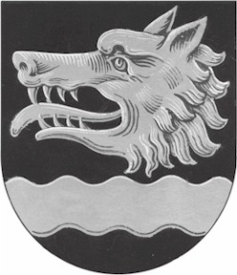

Sibbo kommun

Stora Byvägen 18, Nickby Tfn (09) 23 531 www.sibbo.fi
PB 7, 04131 Sibbo Fax (09) 2353 6209 info@sibbo.fi

Statistikuppgifter
om Sibbo

